**Po 34 letih so v Šentilju svoje spomine obujali pripadniki PEM**

***(piše Mirko Ploj, upokojeni policist)***

Na najbolj vroč poletni dan so se na nekdanjem mejnem prehodu Šentilj zbrali pripadniki oddelka posebne enote milice (PEM), ki so leta 1991, skupaj z aktivnimi in rezervnimi miličniki Postaje mejne milice (PMP) Šentilj branili mejni prehod. Zbrali so se, da bi skupaj obudili spomine na osamosvojitveno vojno in še posebej na tisti 2. julij 1991, ko so skupaj s pripadniki TO in njihovo tankovsko enoto uspeli, da so se vojaki JA predali in stražnico prepustili slovenski TO. Tudi takrat jim je bilo izjemno vroče, a ne zaradi temperatur zraka, temveč zaradi okoliščin v katerih so se znašli. Če zapišem, da je bilo težko in hudo, ne povem nič. Šlo je namreč za življenje ali smrt. Šlo je za domoljubje, za obrambo domovine. Kot en mož so skupaj, na prvi bojni liniji, branili mejni prehod. Pravzaprav ta košček domovine na skrajnem severnem delu.

V oddelku PEM, ki je pomagal braniti mejni prehod, je bilo leta 1991 devet miličnikov, in sicer: Vojko Bevk, Branko Burjan, Stanislav Geč, Marjan Kolmanič, Miran Koren, Bojan Malec, Darko Pajtler, Danilo Pleteršek in George Simić. Z njimi sta v času osamosvojitvene vojne bila tudi namestnik poveljnika čete PEM UNZ Maribor Marjan Ferk, st. (žal že pokojni) in Jožef Časar, poveljnik voda PEM. Razveselili so se drug drugega; vsi pa so še vedno vitalni, zdravi, nasmejani in dobre volje.

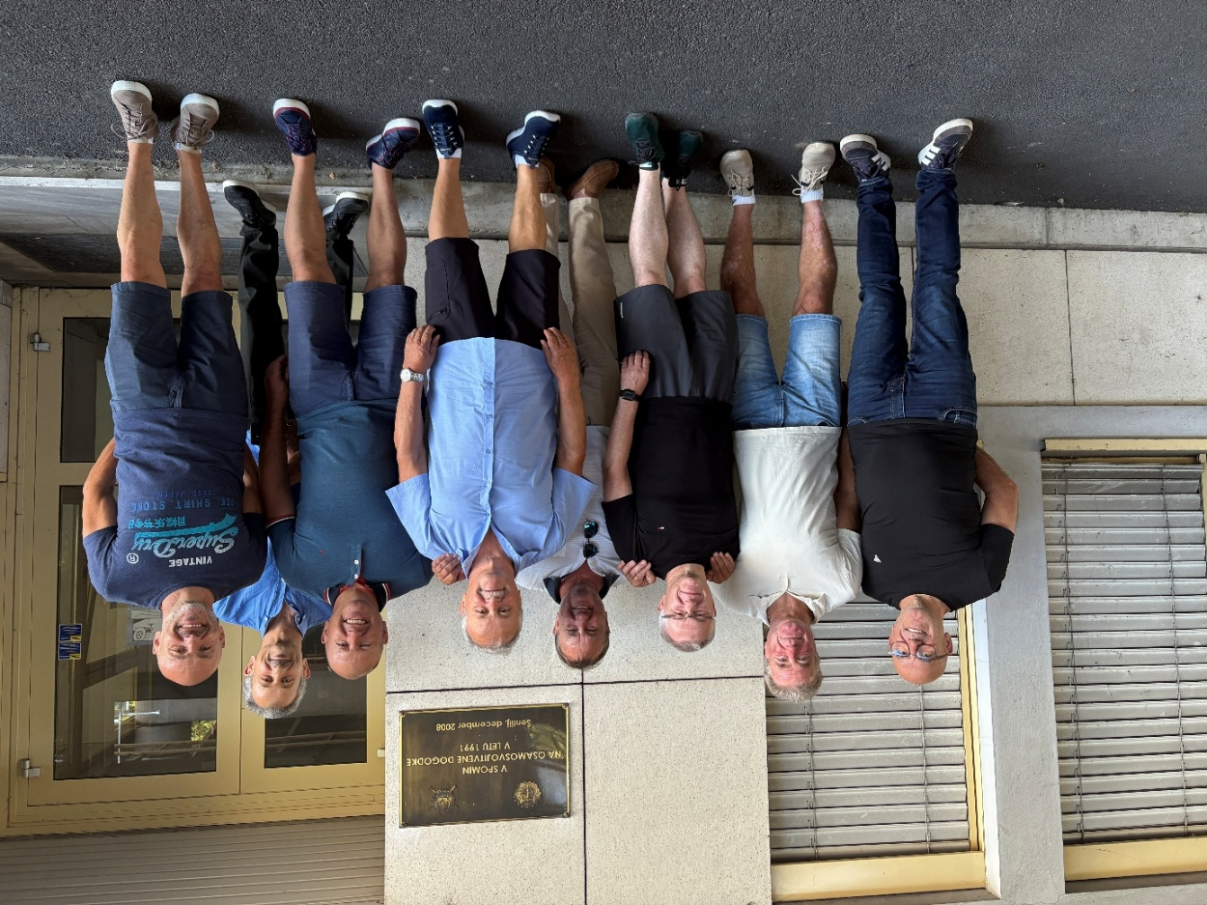

*Pripadniki PEM so na mejnem prehodu Šentilj obujali spomine na osamosvojitveno vojno*

*(osebni arhiv George Simić)*

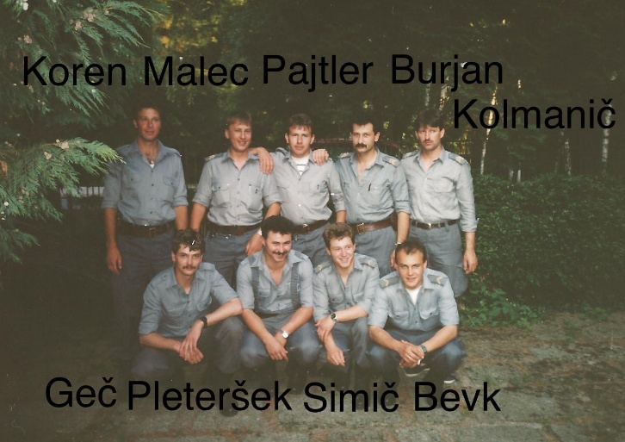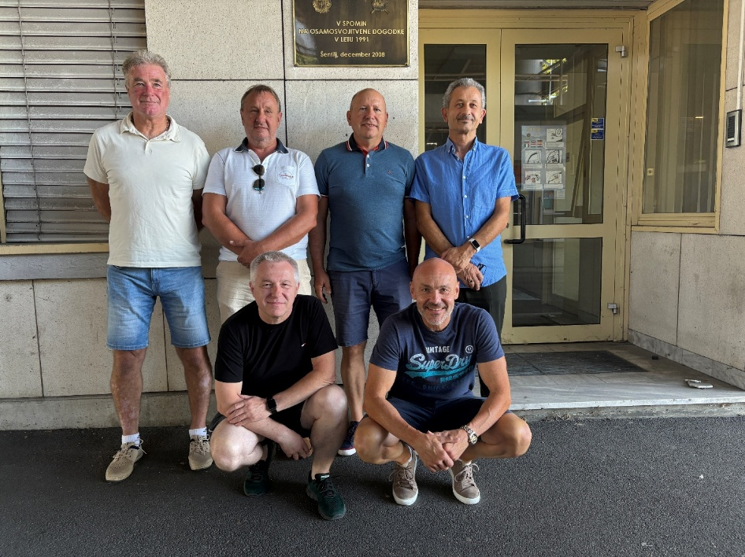

Pripadniki oddelka PEM leta 1991 …. in danes

(osebni arhiv George Simić)

Zbrane je sprejel načelnik Policijske postaje za izravnalne ukrepe (PPIU) Simon Premzl. Predstavil jim je organizacijo, kadrovsko zasedenost ter delo enote, ki deluje iz strateške mejne točke v Gruškovju, kjer je sedež enote. Nagovoril jih je tudi podpredsednik Policijskega veteranskega društva (PVD) Sever Maribor Marjan Fank. Pogrešali pa so poveljnika PEM UNZ Maribor Bojana Lunežnika, ki se iz zdravstvenih razlogov srečanja ni mogel udeležiti.

Med osamosvojitveno vojno so miličniki na mejnem prehodu ostali ujeti in obkoljeni. Po cesti se je iz smeri Maribora oziroma Pesnice mejnemu prehodu približevala tankovska kolona JA, medtem, ko so na njih z minometi streljali iz stražnice Šentilj in iz druge strani na njih merili vojaki JA in t. i. niški specialci. Že nekaj dni prej pa so se srečali še s preletom aviacije JA, ki je raketirala postajo milice Šentilj in barikado v Štrihovcu. Na prevzem mejne kontrole pa so v stražnici Ceršak že čakali zvezni miličniki. A slovenska zastava je na območju mejnega prehoda ves čas plapolala. Tako kot so jo miličniki 26. junija 1991 slovesno izobesili in postavili tablo za označitev nove države z napisom »Republika Slovenija«, tako je oboje ostalo nedotaknjeno vse do konca vojne.

Tako živo in doživeto so pripovedovali in obujali spomine, da so lahko tudi tisti, ki niso bili zraven povsem dojeli vso njihovo hrabrost in borbenost. Spomnili so se, kako so 2. julija točno ob 13.30 uri pripadniki JA iz stražnice Šentilj poskušali zavzeti mejni prehod z oboroženim napadom na enote milice in TO, ki so ga branile. Vsak se je natančno spomnil svojega položaja, zaklona, jarka, celo travnih bilk.

V žaru borbe, preplavi čustev in adrenalina, se niso niti dobro zavedali, kako nevarno so izpostavili svoja življenja. V spopadu so pripadniki JA uporabljali avtomatsko in polavtomatsko orožje, minomete, tromblonske mine in rakete tipa zolja. Odločilni vpliv na potek spopada pa je imela tankovska enota TO. Na območju tedanje ene velike občine Pesnica je bilo tudi veliko žrtev; bili so težje in lažje poškodovani miličniki, pripadniki TO ter ubite civilne osebe.

Vsak od zbranih pripadnikov PEM je povedal svojo zgodbo, dopolnil drugega in predstavil svojo pogled na razvoj dogodkov. Tako so obujali spomine in prepletali zgodbe. Zanimivo je bilo prisluhniti vojnim veteranom, ki se po 34 letih dobro zavedajo svoje tedanje vloge in dejstva, da jim ostali stanovski kolegi to vlogo tudi povsem priznavajo in potrjujejo. Žal, ugotavljajo, da se ljudje, predvsem pa politiki iz tega zgodovinskega dogodka niso ničesar naučili. Govorijo »nikoli več«, a delajo povsem drugače.

Tako so zbrani prišli do ideje, da bi v cilju ohranjanja zgodovinskega spomina, te svoje spomine tudi zapisali in tako pomagali zgodovinarjem pri ohranjanju edine prave resnice živih pričevalcev. Zavedajo se namreč, da tudi njihovi spomini bledijo in tonejo v pozabo. Večkrat so omenili, da bi bilo veliko drugače zapisanega in povedanega o dogodkih v Šentilju, v kolikor bi še živel Marjan Ferk, st., ki ga imenujejo za junaka, saj jih je v najtežjih trenutkih znal in zmogel bodriti, motivirati, celo nasmejati.

Novinarka Majda Štruc je zapisala: *»Z Miranom Odrom sva vstopila v prostore PMM Šentilj, kjer sva srečala Marjana Ferka; razveselil se je srečanja in nama svetoval, naj se raje umakneva, ker je zelo verjetno, da bo prišlo do spopada. Sproščeno vzdušje, brez kakršne koli panike ali napetosti med miličniki me je opogumilo, da sem ostala na prehodu; če bo pa res prišlo do česa, je še toliko bolj prav, da sem na kraju dogodka. Tam naokoli naj bi bilo veliko pripadnikov Teritorialne obrambe, a v dveh dneh, ki sem jih preživela na prehodu, sem videla v glavnem le pripadnike milice (rezervni in redni sestav); očitno so bile druge enote dobro skrite na položajih. Radio Beograd je kar štirikrat javljal, da je »padel« tudi Šentilj in tako smo lahko to »novico« v živo zanikali, kar je ugodno odmevalo v slovenski javnosti. In te neresnične informacije so opozarjale, kako izjemno pomembna bi bila zasedba šentiljskega mejnega prehoda za JA in jugoslovansko oblast. Žal pa je le redko zaslediti navedbo, da je bil Šentilj, edini izmed večjih mejnih prehodov, ki ga ni okupirala jugoslovanska milica ne JA, četudi je bil tako rekoč obkoljen s pripadniki JA in tudi kolona tankov je imela prosto pot do prehoda.*

*So se pa dogodki v Šentilju po modrosti nekoga ali pa le po sreči odvijali drugače, kot bi današnjim krojilcem zgodovinskih resnic ustrezalo!«* (Vir: Miličniki v bran domovini, 2011, stran 142 -143).

Za organizacijo srečanja sta zaslužna Branko Burjan, takratni komandir oddelka PEM in Jožef Grah, takratni komandir PMP Šentilj.

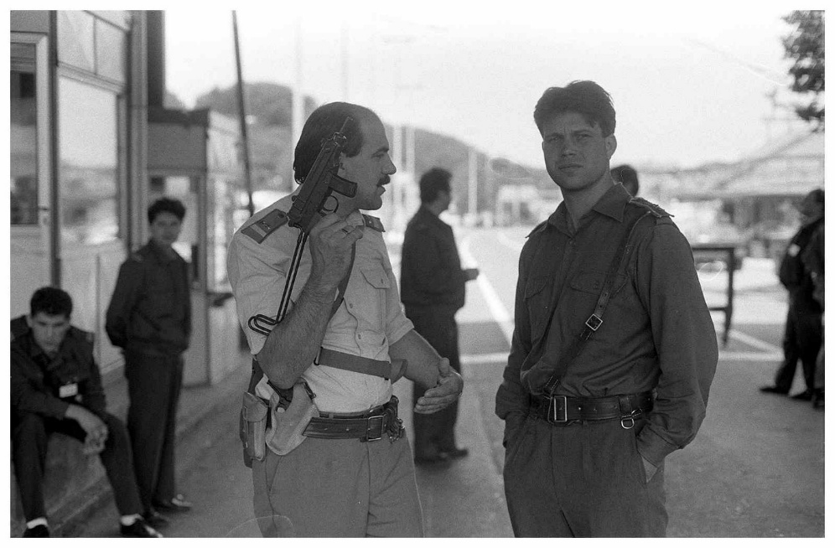

*Jožef Grah (milica) in Uroš Ribič (TO) na MP Šentilj (Foto: Egon Škamlec, Večer)*

Resnica je ena in edina in to je, da so miličniki (aktivni in rezervni), pripadniki TO, novinarji in druge civilne strukture častno in ponosno branile domovino. In ne bi nam uspelo, če ne bi bilo toliko medsebojne pomoči, zaupanja in poguma. Zato naj to ostane v trajnem spominu sedanjih in prihodnih generacij.

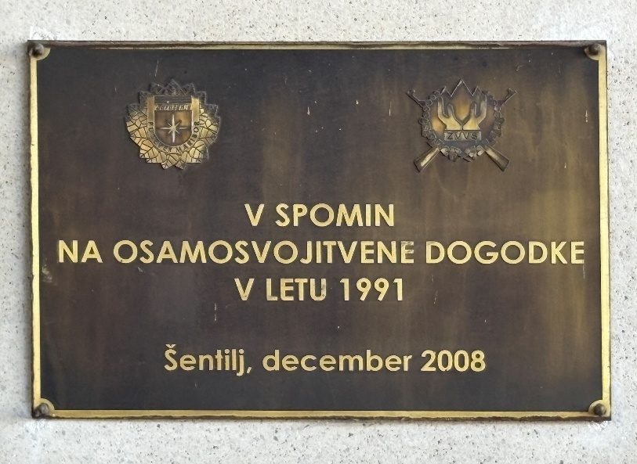

Spominska plošča na MP Šentilj – odkrita v spomin na obrambo

mejnega prehoda in zaključni spopad, 2. 7. 1991 (osebni arhiv George Simić)